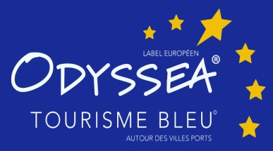
ANALYSE TOURISTIQUE DESTINATION LE COTENTIN
La fiche Identité Touristique du Territoire

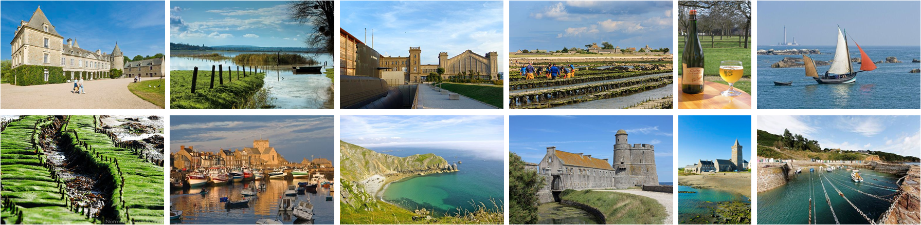

DANS LE LABEL DES DESTINATIONS BLEUES D’EXCELLENCE, DURABLES ET DE HAUTE QUALITE

CARTE D’IDENTITE TOURISTIQUE COTENTIN

Territoire

Nombre de communes
Nombre d’habitants
Nom du référent ayant rempli le questionnaire
Mail
Téléphone

Capacité d’hébergement

Nombre de lits:
Nombre de nuitées annuelles :
Hébergements marchands et non marchands (résidences secondaires) : pourcentage ou nombre
Hébergements marchands ouverts à l’année : pourcentage ou nombre
Taux d’occupation : par saison (été / automne-hiver / Printemps)

Les productions locales
Lister les productions et savoir-faire identitaires

Produits de terroir :
Artisanat :
Autres :

Les clientèles
Origine des clientèles : nature et pourcentage

France (pourcentage total et Top 3 des provenances françaises)
Europe (pourcentage total et Top 3 des provenances européennes)
Autres (pourcentage total et Top 3 des autres provenances)

Catégories socioprofessionnelles | CSP+ | Cadres / ouvriers | Retraités
Catégories d’âges | Jeunes – 25 ans | 25 à 50 ans | + 50 ans
Typologies | Familles | Couples | Groupes

Le séjour - Durée et Typologie
Définir les pourcentages

Excursionnistes (clientèle de passage à la journée) | Résidents (provenance) | Vacanciers de proximité (provenance) | Itinérants (provenance)
Pourcentage :

Courts séjours (de 1 à 3 jours) | Hôtel | Campings | Meublés | Chambres d’hôtes
Pourcentage
Longs séjours (+ 4 jours) | Hôtel | Campings | Meublés | Chambres d’hôtes
Pourcentage :

Le séjour – Périodes
Donner la fréquentation et/ou les pourcentages

Printemps | Eté | Automne | Hiver

Informations complémentaires : quelle période pour quel type de séjour...

Les dépenses

Taux moyen de dépense journalier | Français | Etrangers

La nature des demandes d’information dans les BIT

Hébergement
Restauration
Animations, évènementiels
Balades et randonnées
Autres
Activités de loisirs (Top 3)
Visites (Top 3)
Services (Top 3)

Les moyens de déplacement pour venir
Définir le pourcentage

Voiture
Train
Bus
Avion
Bateau

Les moyens de locomotion sur place
Définir le pourcentage

Voiture
Bus
Vélo / A pied

Locations de voiture | sur quelles communes
Location vélos | sur quelles communes

Les professionnels et lieux de visite
Définir le nombre

Sites de visite | Loisirs nautiques | Loisirs nature
Restaurants | Hébergeurs | Producteurs

MERCI DE VOTRE PARTICIPATION !

Si vous avez des questions, n’hésitez pas à contacter :
Référent technique : Cyril Pradelles – cyril.odyssea@gmail.com Tel. (0)6 15 20 45 10
Coordination : Christine Stefanini – stefanini.odyssea@gmail.com Tel. (0)6 08 90 87 59

